
NEWSLETTER TPN 2024

TOWARZYSTWO POLSKA - NIEMCY
w GDAŃSKU
(organizacja pożytku publicznego)

SPOTKANIE AUTORSKIE z PANIĄ NATALIĄ PIASKOWSKĄ.
22 lutego 2024 godz. 17.00 w TPN

Autorka zaprezentowała książkę pt. „Chwytać motyle", którą wydało Wydawnictwo ZEN.

Wszyscy, którym bliska jest wspólna historia narodów niemieckiego i polskiego mieli okazję poznać nowe fakty. Właśnie tego tematu dotyczy książka. Akcja toczy się w Malborku, a opisane wydarzenia toczą się naprzemiennie :
1. w pierwszych latach XX wieku, kiedy gród krzyżacki leżał w obrębie Prus Wschodnich, na granicy z Wolnym Miastem Gdańsk; 2. w roku 1968, w Gdańsku oraz w roku 1986, kiedy zaczyna się powieść.

Jeden z wątków książki :
"Wiktoria odnajduje przypadkiem zdjęcie z okresu drugiej wojny światowej, podpisane przez Konrada, na którym wśród dziewcząt witających na dworcu Adolfa Hitlera, rozpoznaje babcię, Zofię. W tym samym czasie do miasta przyjeżdża grupa młodzieży niemieckiej, której towarzyszy nauczyciel, mieszkający kiedyś w Malborku."

Autorka Natalia Piaskowska jest również naszym członkiem i będziemy w przyszłości prezentować jej dorobek pisarski. Była to też to też kolejna okazja do wspólnego spotkania przy kawce i małym poczęstunku.

BREMA, 8 MARCA 2024 PANI CHRISTA NALAZEK,
KOBIETA ROKU Z BREMY 2024
Z wielką radością dowiedzieliśmy się, jako Towarzystwo Polsko-Niemieckie w Gdańsku, że nasza wieloletnia członkini, Christa Nalazek, została wybrana „Kobietą Roku z Bremy 2024”.
W 1976 roku podpisano porozumienie o współpracy miast partnerskich Bremy i Gdańska. Dzięki temu pierwszemu partnerstwu miast zachodnioniemieckich i polskich oba miasta hanzeatyckie napisały wspólnie powojenną historię i położyły podwaliny pod pojednanie i międzynarodowe zrozumienie.
Od 1979 roku Christa Nalazek poprzez swoją pracą wolontariacką w niemieckim i polskim ruchu skautowym znacząco rozwinęła ideę międzynarodowego porozumienia. Skuteczną podstawą trwałego porozumienia międzynarodowego jest spotkanie dzieci i młodzieży na równych zasadach.
Silny i stanowczy jest ten, kto nie tylko inicjuje niemiecko-polskie spotkania młodzieży, ale także je realizuje w czasach powstania „Solidarności” i stanu wojennego w Polsce.
W 2016 roku ówczesny Prezydent Miasta Gdańska Paweł Bogdan Adamowicz uhonorował Christę Nalazek za jej 40-letnią działalność. Wraz z nominacją Christy Nalazek na „Kobietę Roku z Bremy 2024” jej szeroko zakrojona działalność wolontariacka została nie tylko dostatecznie doceniona, ale zaczęła się pisać niemiecko -polska historia.
Jesteśmy bardzo dumni, że mamy w naszym Towarzystwie Christę Nalazek.

BREMEN, 08.03.2024- FRAU CHRISTA NALAZEK,
BREMER FRAU DES JAHRES 2024
Mit großer Freude haben wir, als Polnisch-Deutsche Gesellschaft in Danzig (Towarzystwo Polska-Niemcy w Gdansku) erfahren, dass unser langjähriges Mitglied, Christa Nalazek, zur „Bremer Frau des Jahres 2024“ gewählt wurde. 1976 wurde die Städtepartnerschaft zwischen Bremen und Danzig begründet. Beide Hansestädte haben mit dieser ersten Städtepartnerschaft zwischen einer westdeutschen und einer polnischen Stadt gemeinsam Nachkriegsgeschichte geschrieben sowie einen Grundstein für Versöhnung und Völkerverständigung gelegt.
Seit 1979 hat Christa Nalazek durch ihr ehrenamtliches Engagement in der deutschen und polnischen Pfadfinderbewegung den Gedanken der Völkerverständigung maßgeblich vorangetrieben. Die erfolgreiche Basis für eine gelebte Völkerverständigung ist eine Begegnung von Kindern und Jugendlichen auf Augenhöhe. Wer es zu Zeiten der Gründung der Solidarność und des Kriegsrechtes in Polen schafft, deutsch-polnische Jugendbegegnungen nicht nur zu initiieren, sondern insbesondere auch durchzuführen, ist stark und durchsetzungsfähig.
Der seinerzeitige Präsident der Stadt Danzig, Paweł Bogdan Adamowicz, hat 2016 folgerichtig Christa Nalazek für ihr 40 - jähriges Engagement ausgezeichne.Mit der Ernennung von Christa Nalazek zur „Bremer Frau des Jahre 2024“ werden ihre umfangreichen ehrenamtlichen Tätigkeiten nicht nur hinreichend gewürdigt, sondern es wird deutsch-polnische Geschichte geschrieben. Wir sind sehr stolz, das Christa Nalazek in der unseren Gesellschaft haben.

SPOTKANIE AUTORSKIE Z MARKUSEM MECKEL
Otrzymaliśmy z Europejskiego Centrum Solidarności i z Konsulatu Generalnego Niemiec zaproszenie na bardzo ciekawe spotkanie autorskie w dniu 7 marca 2024 o godz. 18.00 spotkanie autorskie z Markusem Meckel, wybitnym niemieckim politykiem, protagonistą przemian w Niemczech Wschodnich oraz rzecznikiem pojednania polsko-niemieckiego, który w dniu 7 marca o godz. 18.00 w bibliotece Europejskiego Centrum
Solidarności, będzie prezentował swoją książkę „Osobista historia wolności. Wspomnienia”. Publikacja ukazała się nakładem Centrum Badań Historycznych Polskiej Akademii Nauk w Berlinie.
Był to również znakomity moment, by porozmawiać o wydarzeniach, których świadkiem był Markus Meckel, a które doprowadziły do upadku komunizmu w Europie Środkowej i Wschodniej, zjednoczenia Niemiec i otwarcia nowego rozdziału w stosunkach polsko-niemieckich. Wydarzenie wpisuje się w obchodzone w tym roku ważne rocznice: 35 rocznicę pierwszych częściowo wolnych wyborów w Polsce i upadku muru berlińskiego, 25 rocznicę obecności Polski w NATO i 20 w Unii Europejskiej. Nie możemy również zapomnieć, iż obecny czas jest szczególnie dramatyczny ze względu na trwającą wojnę w Ukrainie, brutalnie napadniętą przez Rosję.
W dyskusji udział wzięli także Cornelia Pieper, konsul generalna Niemiec w Gdańsku i Basil Kerski, dyrektor Europejskiego Centrum Solidarności.
Książka znajduje się obecnie w zbiorach biblioteki TPN, ul. Starowiejska 15/16
Więcej szczegółów znajdą Państwo tutaj: https://ecs.gda.pl/wydarzenia/markus-meckel-osobista-historia-wolnosci/

***************************************************************************

SPOTKANIE AUTORSKIE Z PISARKĄ ANDREA HENSGEN Z NIEMIEC.
Autorka prozy oraz literatury dla dzieci i młodzieży odwiedziła Towarzystwo Polska-Niemcy nas w dniu 17 maja 2024( piątek) o godz. 17.00 w siedzibie TPN, ul. Starowiejska 15/16 w Gdańsku - Letnicy.

Autorka przedstawiła zarówno własne książki, jak i omówiła sytuację na niemieckim rynku książki. Pani Andrea Hensgen bardzo zainteresowana jest kontaktem z Polakami, a zwłaszcza z ludźmi, którzy interesują się językiem i kulturą niemiecką.

**************************************************************************
AUTORENVORSTELLUNG AM FREITAG, DEN 17. MAI 2024 UM 17.00 UHR
in das Vereinshaus der Polnisch Deutschen Gesellschaft in Gdańsk-Letnica,
Starowiejska 15/16

Frau Andrea Hensgen hat sich europaweit als Autorin der Unterhaltungs- der Kinder- und Jugendbuchliteratur einen Namen gemacht. Sie gibt im Rahmen der Veranstaltung einen Überblick über die gegenwärtige Situation der deutschen Literatur sowie auch des deutschen Buchmarktes. Selbstverständlich wird sie auch eigenen Werke besprechen.
Im Anschluss an den Vortrag besteht Gelegenheit für Fragen. Frau Hensgen ist nicht nur sehr daran interessiert mit Land und Leuten in Kontakt zu kommen, sondern sucht auch das Gespräch mit Polen, die sich für die deutsche Sprache und Kultur interessieren.

++++++++++++++++++++++++++++++++++++++++++++++++++++++++++++++++++

SPOTKANIE INTEGRACYJNO-INFORMACYJNE
23 maja 2024

W dniu 23 maja 2024 o godz.17.30 (czwartek) w siedzibie Towarzystwa Polska - Niemcy
w Gdańsku - Letnicy, ul. Starowiejska 15/16
Podczas spotkania gościliśmy przedstawicieli Zrzeszenia Kaszubsko-Pomorskiego:
Pana Wojciecha Józefa Konkel - Prezesa Oddziału Gdańskiego ZKP oraz panią Marzenę Lachowską - Sekretarza ZKP.
Mieliśmy okazję okazję poznać pracę Zrzeszenia Kaszubsko -Pomorskiego oraz porozmawiać o wspólnych działaniach i planach na kolejne lata.
Planujemy wspólne wyprawy na Kaszuby pod okiem p. Marzenki Lachowskiej oraz wspólne spotkania integracyjne.

+++++++++++++++++++++++++++++++++++++++++++++++++++++++++++++++
STAMMTISCH
w Towarzystwie Polska –Niemcy w Letnicy
W 2024 roku Zarząd TPN podjął uchwałę o organizacji w siedzibie Towarzystwa w Gdańsku - Letnicy przy ul. Starowiejskiej 15/16 cyklicznie w każdy pierwszy czwartek miesiąca spotkania konwersacyjno-integracyjnego STAMMTISCH dla wszystkich zainteresowanych wspólnym spotkaniem przy kawie i herbacie, rozmowami w języku niemieckim na wszystkie nurtujące nas tematy. Przeprowadziliśmy już kilka ciekawych spotkań poświęconych tematyce HANZY- organizacji skupiającej 192 miasta z 16 krajów Europy. Powitaliśmy nowych gości, którzy po poznaniu naszej działalności zostali członkami naszego Towarzystwa.

Kolejny Stammtisch planujemy :
3 października o godz. 17.30
7 listopada 2024 o godz.17.00
5 grudnia 2024 o godz.17.00

*******************************************************************************

2-3 czerwca 2024 – Prezentacja TPN w Strefie Społecznej w okolicy ECS

Towarzystwo POLSKA – Niemcy przygotowało stoisko informacyjno-promocyjne TPN oraz zorganizowaliśmy quizz wiedzy o Niemczech, w którym wzięło udział ok 70 osób. Goście mieli też okazję wypić wspólnie z nami kawę , którą przygotowaliśmy na naszym stoisku odwiedzającym nas gościom.
Mieliśmy tez okazję porozmawiać z przedstawicielami organizacji z całej Polski. Mogliśmy zaprosić do współpracy i odwiedzenia naszej siedziby w Gdańsku - Letnicy.

++++++++++++++++++++++++++++++++++++++++++++++++++++++++++++++
13-16 czerwca 2024 - 44 Międzynarodowy Zjazd Hanzy w Gdańsku

Jako Towarzystwo zaangażowaliśmy się w pomoc przy organizacji stoiska na Jarmarku Hanzy naszego Miasta Partnerskiego Bremy. Wielu członków Towarzystwa odwiedziło stoiska miast hanzeatyckich, a w szczególności miast niemieckich. Mieliśmy okazję, żeby porozmawiać z delegacjami z Niemiec oraz mogliśmy obejrzeć występy rożnych grup muzycznych z Niemiec oraz skosztować smakołyków z miast hanzeatyckich.
Brema zaprosiła nas spotkanie przy stoisku, gdzie przygotowała bremeńskie rarytasy i wina z BREMER RATSKELLER.

GRUPA MUZYCZNO- TEATRALNA Z KASSEL z wizytą na Jarmarku Dominikańskim w Gdańsku
Towarzystwo Polska-Niemcy wspierało organizacyjnie wizytę grupy z Kassel, która miała okazję występować podczas Jarmarku. Kilkunastoosobowa grupa złożyła też wizytę w siedzibie TPN w Gdańsku- Letnicy, gdzie zaprezentowaliśmy naszą pracę i naszą bibliotekę.

+++++++++++++++++++++++++++++++++++++++++++++++++++++++++++++

27 lipca 2024 – Przedstawiciele Zarządu i członkowie Towarzystwa wzięli udział we współorganizacji wspólnie z radą Dzielnicy Letnica oraz KlubeM GAMA i Klubem Sasiedzkim Festynie Dzielnicy Letnica
Stoisko odwiedziło wielu mieszkańców dzielnicy Letnica, w której mamy swoja siedzibę. Zaprezentowaliśmy im nasze warsztaty języka niemieckiego dla dzieci i dorosłych. Dzieci mogły wziąć udział w warsztatach artystycznych. Wśród uczestników rozlosowaliśmy 5 ciekawych nagród książkowych i zabawek dla dzieci. Prace dzieci zebraliśmy i prezentujemy je w naszej tablicy promocyjno – informacyjnej.

**********************************************************************************

ECS ma 10 lat!!!!

W dniach 30-31 sierpnia uczestniczyliśmy w wydarzeniach z okazji 10 rocznicy utworzenia Europejskiego Centrum Solidarności oraz 44 rocznicy utworzenia SOLIDARNOŚCI. Mieliśmy okazję wspólnie z delegacją z parlamentu Bremeńskiego oraz członków naszego Towarzystwa z Sefton z Wielkiej Brytanii uczestniczyć we wspólnym śniadaniu oraz symbolicznym otwarciu Bramy Stoczni Gdańskiej.

Cześć naszych członków uczestniczyła również w Apelu Pamięci o godz. 4.45.na Westerplatte wspólnie z gośćmi z Niemiec i Wielkiej Brytanii oraz w uroczystościach pod Pomnikiem Poczty Polskiej i na Cmentarzu na Zaspie.

++++++++++++++++++++++++++++++++++++++++++++++++++++++++++++++

16.09.2024 - WIZYTA Przewodniczącej Towarzystwa Niemiecko-Polskiego z Hamburga

Viola Kirzak z Towarzystwa Niemiecko -Polskiego - DPG Hamburg odwiedziła siedzibę TPN Gdańsk w dniu 16 września 2024 roku. Jolanta Murawska, Prezes TPN Gdańsk i Wiceprezes Wolfgang Naujocks przeprowadzili rozmowę na temat działalności obu towarzystw oraz rozważali płaszczyzny ewentualnej współpracy i realizacji wspólnych projektów. Wyrazili ewentualną możliwość wizyty przedstawicieli TPN z Gdańska podczas wydarzeń w mieście np. HAFEN GEBURSTAG. Pani Viola nawiąże kontakt ze Szkołą z Hamburga, która jest zainteresowana współpracą ze szkołą w Gdańsku.

Na spotkanie przyszła również pani Karolina Tysler nauczycielka języką niemieckiego w Szkole Podstawowej TEVizja, która również zainteresowaną jest współpracą ze szkołą z Bremy i Hamburga. Wspólnie zastanowimy się nad zorganizowaniem spotkania z dziećmi ze szkoły i ewentualnej dalszej współpracy.
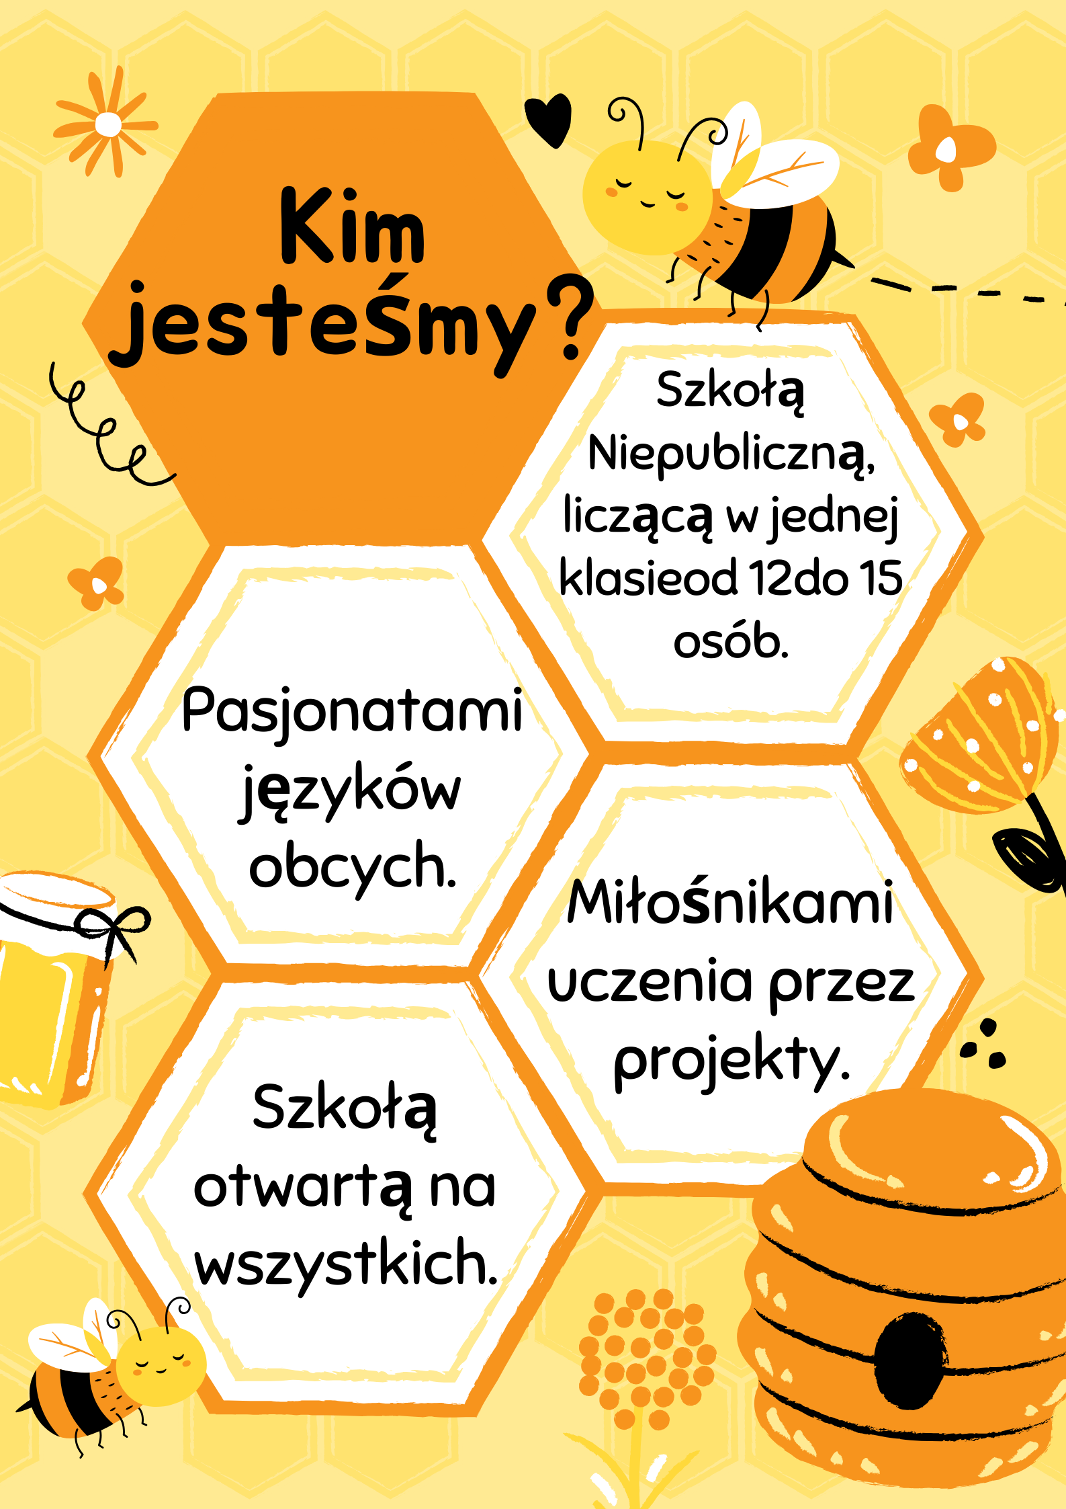

W tym dniu do biblioteki TPN przyszły również dzieci wraz z tatą Niemcem, żeby przekazać dzieciom do biblioteki swoje książeczki w języku niemieckim.
Rodzina mieszka obecnie w Gdańsku i jest zainteresowaną pracą Towarzystwa, a dziewczynki nauką języka niemieckiego. Mama dziewczynek jest pochodzenia polskiego.
Przy okazji dziewczynki wyszukały w naszej bibliotece nowe książki w języku niemieckim i wypożyczyły. Obiecały, że będą naszymi czytelniczkami i będą przychodziły na warsztaty dla dzieci.

++++++++++++++++++++++++++++++++++++++++++++++++++++++++++++++

Spotkanie Czwartkowe w dniu 26 września 2024

Spotkanie Czwartkowe w dniu 26 września 2024 roku o godz. 17.30
w siedzibie TPN przy ul. Starowiejskiej 15/16 w Gdańsku - Letnicy.
W programie spotkania Wykład Wolfganga Naujocksa - przewodnika po Muzeum Stutthof, pasjonaty historii Gdańska, Wiceprezesa TPN Gdańsk.
Temat: Obóz koncentracyjny Stutthof 1939-1945
Obóz koncentracyjny Stutthof został założony 85 lat temu 2 września 1939 r. i wyzwolony 9 maja 1945 r. Wykład dotyczył historii obozu koncentracyjnego, więźniów, strażników SS oraz postępowania sądowego po wojnie.
=====
Vortrag: Das Konzentrationslager Stutthof 1939-1945. Das KZ Stutthof wurde vor 85 Jahren am 02.09.1939 gegründet und am-09.05.1945 befreit.
In dem Vortrag wird auf die Geschichte des KZ, der Häftlinge, des SS-Wachpersonals und der Gerichtsverfahren nach dem Krieg eingegangen.

++++++++++++++++++++++++++++++++++++++++++++++++++++++++++++++++++++++++
29.09.-02.10.2024 GDAŃSKO - BREMEŃSKIE FORUM KOBIET W GDAŃSKU
- wydarzenie zorganizowane po raz kolejny w Gdańsku przy współpracy Towarzystwa Niemiecko-Polskiego w Bremie, Towarzystwa Polska-Niemcy w Gdańsku oraz Stowarzyszenia Waga przy wsparciu Fundacji Współpracy Polsko-Niemieckiej oraz Miasta Gdańska. Nasze panie aktywnie uczestniczyły w zorganizowanych wydarzeniach i rozmowach z przedstawicielkami różnych organizacji kobiecych z Bremy.

+++++++++++++++++++++++++++++++++++++++++++++++++++++++++++++++++++++++
- UDZIAŁ W ROCZNICY ZJEDNOCZENIA NIEMIEC W FILHARMONII 2 PAŹDZIERNIKA 2024- Zarząd i wielu członków Towarzystwa miało zaszczyt uczestniczyć w wydarzeniu organizowanym przez Konsulat Generalny Niemiec w Gdańsku pod patronatem Miasta Partnerskiego Bremy z udziałem Filharmoników Bremeńskich.
Masz trochę zdjęć z tego spotkania, to możesz załączyć.

*******************************************************************************
- KONFERENCJA I SPOTKANIE OBYWATELSKIE W KASSEL zorganizowane przez Stowarzyszenie Europa Union Kassel e.V. Towarzystwo Polska-Niemcy w Gdańsku było partnerem w projekcie. Dzięki tej współpracy w wydarzeniu mogła wziąć udział duża liczba mieszkańców Gdańska z różnych środowisk, którzy czują się obywatelami Europy.

********************************************************************************

WYJAZD do Lęborka

Opis z Facebooka

